

13)

14)

15)

16)

17)

18)

19)

20)

21)

22)

23)

24)

1)

2)

3)

4)

5)

6)

7)

8)

9)

10)

11)

12)













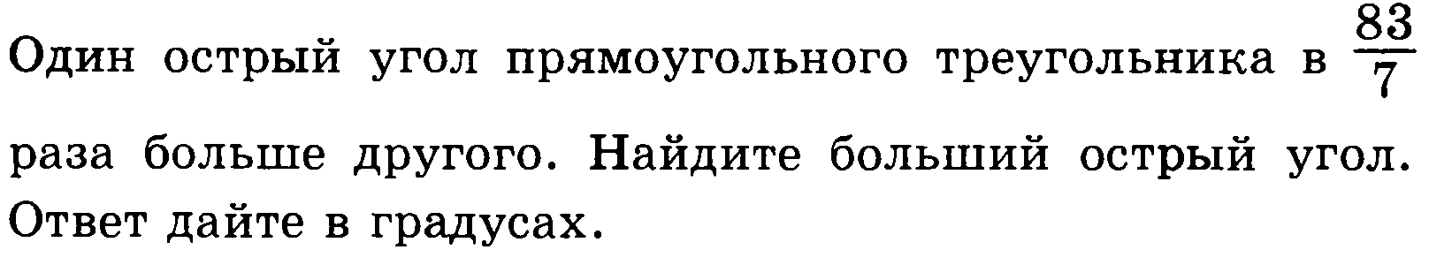

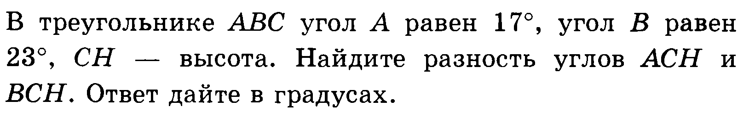

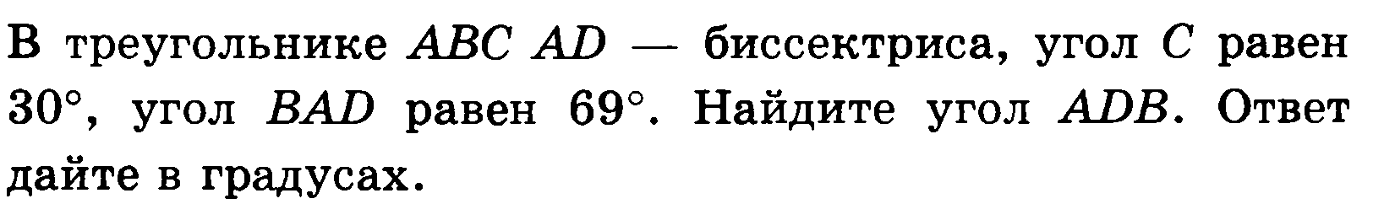







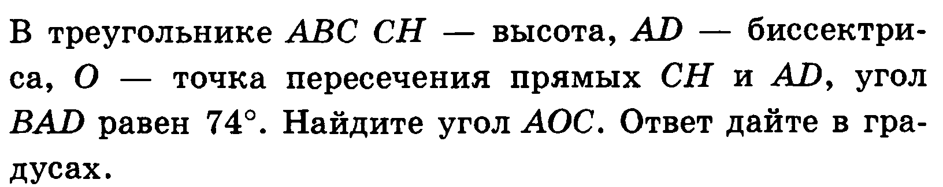





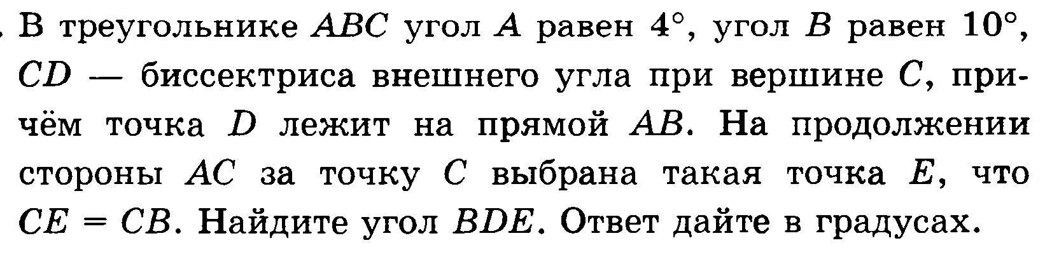

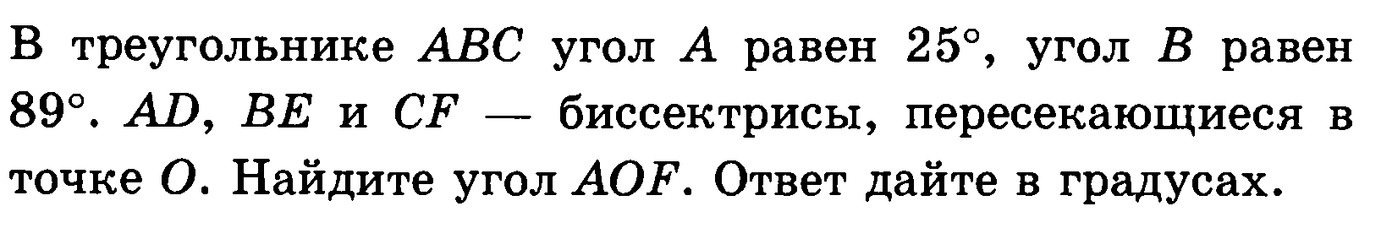

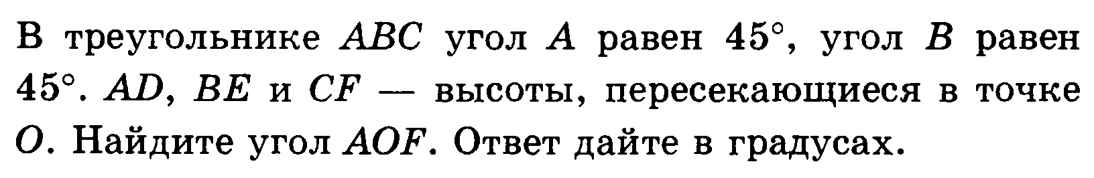









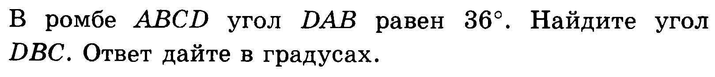





35)

36)

37)

38)

39)

40)

41)

42)

43)

44)

25)

26)

27)

28)

29)

30)

31)

32)

33)

34)

